2.1 ОБОСНОВАНИЕ ПЛОТНОСТИ РАССТАНОВКИ, ДИАМЕТРА, СХЕМЫ, РАСПОЛОЖЕНИЯ ЭЛЕКТРОКОНТАКТНЫХ ЭЛЕМЕНТОВ И ИХ ОПТИМИЗАЦИЯ
Электроконтактные пробки должны располагаться в идеальном случае на всей поверхности обсадной колонны. Однако, по техническим причинам может возникнуть необходимость в наличии участков без пробок. Возможно наличие участка без пробок, предназначенного для установки элеватора, под муфтой, и участка без пробок над ниппельной резьбой для захвата корпуса трубы цепным ключом при свинчивании её с муфтой нижерасположенной трубы.
Может быть установлено разное количество пробок на 1 м трубы N. Так, при проводившихся в 1979 г. и позднее промышленных испытаниях пробочных металлопластмассовых обсадных труб было 28 пробок на I м. Такое количество пробок обеспечило повышенную трудоемкость процесса изготовления труб. Поэтому ниже рассматриваются, на предмет возможности интерпретации электрометрии, варианты с меньшим количеством пробок на 1 м трубы.
Принимаем такую же общую схему расстановки пробок, как и принимавшаяся ранее. Пробки располагаются на 4 равноотстоящих друг от друга образующих поверхности трубы, на одинаковых расстояниях друг от друга в каждом ряду. На плоской развертке поверхности трубы пробки расположены в "шахматном" порядке, что обеспечивается сдвигом пробок в соседних рядах на половину. расстояния между пробками в ряду.
Рассмотрим случаи 4; 8; 16; 20 пробок на 1 м трубы.
В теории интерпретации результатов электрометрии в пробочных трубах одним из важнейших параметров является величина отношения суммы площадей проекций пробок к площади наружной поверхности трубы Sк•
Наружный диаметр Dн стеклопластиковой трубы, предлагаемой к использованию принимаем равным 146 мм». Тогда площадь наружной поверхности 1 м трубы равна 4590 см²
Диаметр пробки на наружной поверхности трубы d_{н} обычно принимали равным 0,2 от d_{h} . В нашем случае d_{н} устанавливаем в соответствии с этим правилом, равным 30 мм. Тогда площадь проекции пробки на наружную поверхность трубы равна 7,1 cм².
Искомое отношение площадей составит: при 4 пробках - 0,006; при 8 пробках - 0,012; при 16 пробках - 0,025 и при 20 пробках на метр - 0,031.
При 4 пробках расстояние между их центрами в ряду 100 см, при 8 пробках 50 см, при 16 пробках 25 см, при 20 пробках 20 см. Расстояние между соседними пробками разных рядов на плоской развертке поверхности трубы будут меньше: например, при 4 пробках 51 см, при 20 пробках около 15 см.
Рассмотренные характеристики разных вариантов расстановки пробок представим в виде таблицы и подвергнем их сопоставительному анализу (рис. 1).
Таблица 1.3
Возможные варианты оснастки обсадных труб и их техническая характеристика
Варианты |  | Параметры
 | dн | d_{H}/Dн | N | s_{k}
 | мм |  | 1/м
1 | 30 | 0,2 | 4 | 0,006
2 | 30 | 0,2 | 8 | 0,012
3 | 30 | 0,2 | 16 | 0,025
4 | 30 | 0,2 | 20 | 0,031

Результаты проведенных ранее М. А. Токаревым экспериментов на моделях специальных обсадных труб с дискретной проводимостью показали, что существует возможность создания достаточно технологичных конструкций при площади электрического контакта 5к в системе скважина - пласт от 2 до 10 %. Дальнейшее увеличение площади электрического контакта не даёт существенного прироста информации.
Эффект отбивки ВНК определяется отношением ρ_{к1}/ρ_{к2} , т.е. отношением кажущегося электрического сопротивления нефтеносного пласта к аналогичному сопротивлению водоносного пласта. Эффект отбивки ВНК во всех случаях значителен.
Специальное исследование формы кривых КС против пласта с переменным сопротивлением по его толщине (переменной нефте-насыщенностью) показали, что при наличии обсадной колонны специальной конструкции формы кривых зондирования позволяют выявить характерные точки и уверенно выделить полностью водонасыщенную, переходную и нефтенасыщенную части пласта.
Оптимизация технологических элементов специальных обсадных труб проводилась на основании проведенных автором экспериментальных исследований на моделях ОМПТ и скважины. Как показывает Л. М. Альпин, большое количество электрических каналов малого диаметра будет давать хорошие результаты при геофизических исследованиях, но это невозможно выполнить с технической точки зрения. Поэтому необходимо оптимизировать технологические параметры: диаметр электрического контакта и суммарная площадь электрических контактов S_{к}, чтобы обеспечить технологичность изготовление ОМПТ, достаточную их прочность и хорошие результаты геофизических измерений.
Полагая, что наличие обсадной колонны специальной конструкции эквивалентно зоне повышающего проникновения, эффективность различных технологических вариантов ОМПТ оценивалась с помощью параметра
U=(ρ_{зп}-ρ_{п})/ρ_{с} = L₃ (D/d_{c}) = (2π/ρ_{с})ΔR,
где ρ_{п}, ρ_{зп}, ρ_{с} - удельные сопротивления пласта, зоны проникновения бурового раствора в скважине;
ΔR - прирост радиального сопротивления в зоне проникновения за счёт превышения ρ_{зп} над ρ_{п}
D, dc - диаметры зоны проникновения в скважины;
L₃- длина зонда.
Для контроля фактических кривых зондирования и фактических параvетров " U " Е. Н. Шевкунов рассчитал значения Umin и Umax , т. е. значения с учётом и без учёта граничного слоя.
Фактическая кривая зависимости Ок/О в = } (ls/^тр.ьн.) располагается между расчетными кривыми для Um'ri и Umax» полученным» без учёта и с учётом дополнительного радиального сопротивления в граничных слоях у поверхности колонны, -приближаясь к той или иной расчетным кривым в зависимости от частоты и площади электрических контактов на поверхности колонны (рис. 2 , верхняя и нижняя кривые).
Анализ полученных теоретических и экспериментальных данных позволяет сделать следующие выводы.
1. С ростом относительной проводящей поверхности обсадной колонны, достигаемым за счет увеличения количества отверстий на единицу погонной длины колонны при сохранении постоянным диаметра отверстий, искажающее влияние колонны на измеряемые кажущиеся сопротивления уменьшается.
2. Увеличение диаметра отверстий при одной и той же относительной проводящей поверхности усиливает искажающее влияние колонны (например, см. характеристики труб). Влияние колонны растет тем интенсивнее, чем меньшей при этом была относительная проводящая поверхность колонны.
Однако, "конструктивные" параметры обсадной колонны, которыми являются относительная проводящая поверхность Sк , число отверстий на 1 метр погонной длины колонны и диаметр отверстий, взятые каждый в отдельности, не могут с достаточной полнотой наглядно характеризовать искажающее влияние колонны на измеряемые кажущиеся сопротивления. Основным параметром обсадной колонны следует считать такой, который одновременно отражает влияние всех перечисленных "конструктивных" параметров колонны. Этим параметром является комплексный электрический параметр, а именно - полное радиальное электрическое сопротивление обсадной колонны или пропорциональный ему параметр U. Последний предпочтительнее, так как он выражен в явном виде на палетках БЭЗ-U.
Окончательная зависимость для определения параметра имеет вид
U = 12,8 - 8,9 Х₁ + 5,9 X₂ - 3,8 Х₁ Х₂
На рис. 2 показана поверхность отклика, построенная по данным табл. 1.4 . На поверхности отклика выделена наилучшая технологическая область (НТО).
Анализ поверхности отклика, построенный по уравнению показывает, что наибольшие U соответствуют малой площади электрического контакта Sк системы скважина - пласт Sк = (X₁= -1) и довольно большому относительному диаметру электрического контакта dк/d_{тр.вн.}= (Х₂ = 1), минимальное значение U соответствует наибольшей исследованной площади Sк(Х₁=1) и относительному малому диаметру электрического контакта dк/d_{тр.вн.}= (Х₂ = -1). Наилучшая технологическая область НТО должна удовлетворять условиям механической прочности, простоты изготовления и возможности проведения геофизических исследований. Исходя из всего опыта лабораторных исследований, рекомендована НТО с технологическими параметрами Sкmin = 2,6 %; Sкmax = 4,76 % от площади обсадной трубы; минимальное значение dк/d_{тр.вн.}= 0,065, максимальное 0,1285 максимальное значение параметра U - 17,8; минимальное - 8,9. При всех технологических параметрах достигаемся высокая эффективность исследований при достаточной простоте сборки.
Используя данные табл. 1.3 и 1.4 и учитывая, что принят четвертый вариант конструкции, с помощью оптимизационного уравнения определим значение параметра U . Параметр U для фактической выбранной конструкции обсадной трубы равен 12,8. Таким образом, выбранная конструкция обсадной трубы попадает в наилучшую технологическую область.

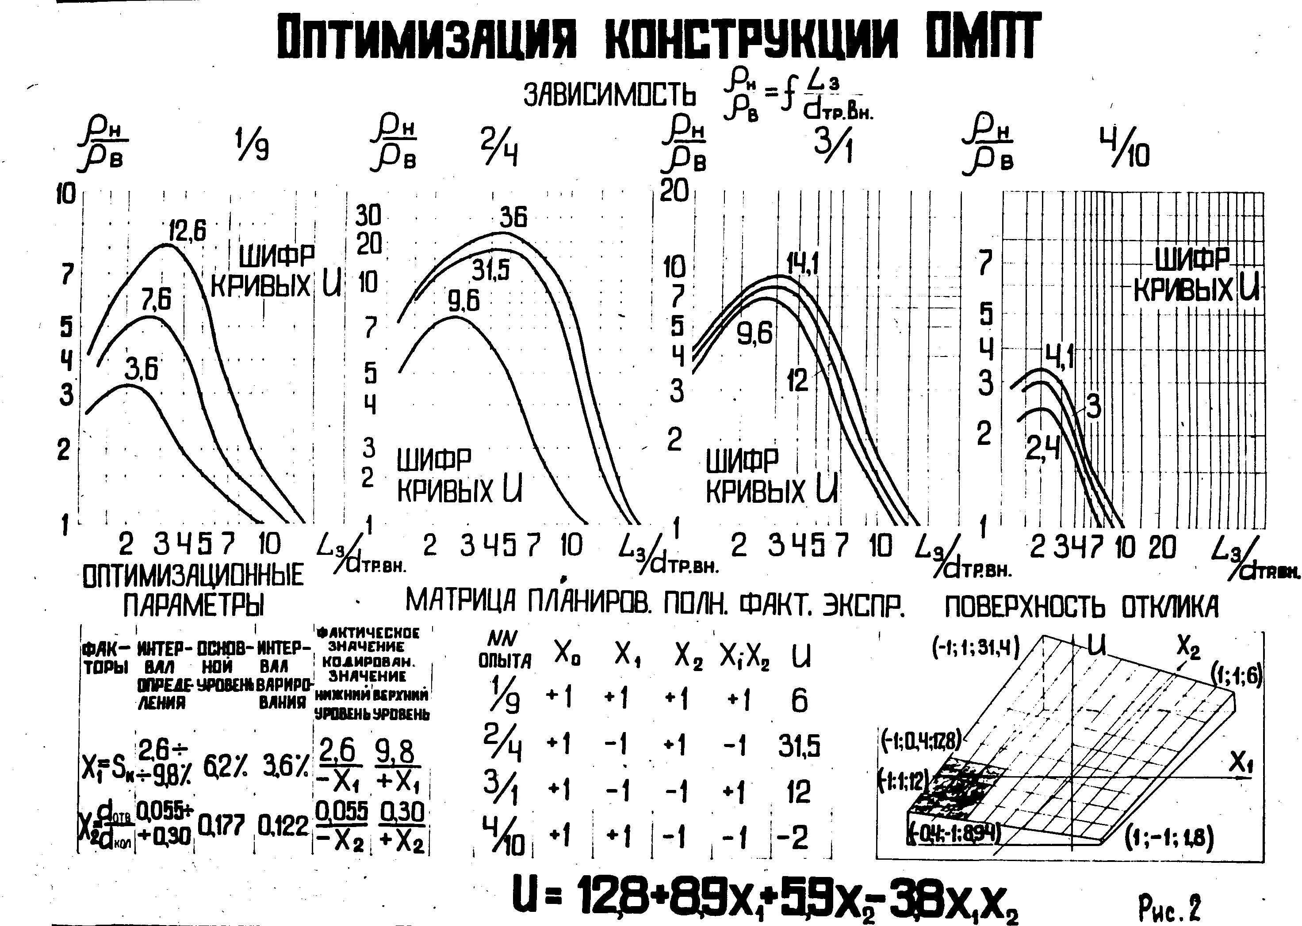
Рис.

Оптимизация конструкции ОМПТ
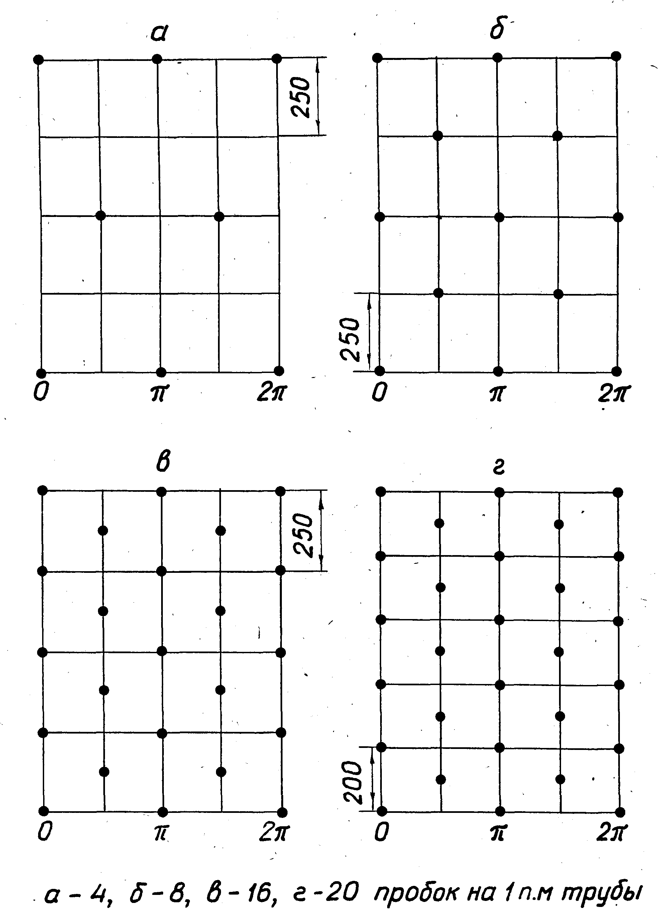Рис.
а – 4, б – 8, в-16, г – 20 пробок на 1п. м трубы
Схема расположения центров пробок на разверстке поверхности трубы

Таблица 1.4

Фактические и кодированные значения факторов

Кодированное значение | Х₁ | -1 | -0,8 | -0,6 | -0,4 | -0,2 | 0 | +0,2 | +0,4 | +0,6 | +0,8 | +1
Фактическое значение | Sк | 2,6 | 3,32 | 4,04 | 4,76 | 5,48 | 6,2 | 6,92 | 7,64 | 8,36 | 9,08 | 9,8
Кодированное значение | X₂ | -1 | -0,8 | -0,6 | -0,4 | -0,2 | 0 | +0,2 | +0,4 | +0,6 | +0,8 | +1
Фактическое значение | d_{к}/d_{тр.вн.} | 0,055 | 0,079 | 0,104 | 0,128 | 0,153 | 0,177 | 0,201 | 0,226 | 0,250 | 0,275 | 0,300

